Programmer Thymio (1) – Séance 3 [1 h]

Résumé | Pour aller plus loin avec Thymio, les élèves découvrent l’environnement de programmation VPL. L’interface graphique leur permet de concevoir eux-mêmes leurs propres programmes pour Thymio.
Notions | « Machines »  - Les machines qui nous entourent ne font qu'exécuter des "ordres" (instructions)  « Langages »  - On peut donner des instructions à une machine en utilisant un langage spécial, appelé langage de programmation, compréhensible par l’homme et la machine. Si on lance le même programme plusieurs fois, il donne toujours le même résultat.  « Robot »  - Un robot est une machine qui peut interagir avec son environnement  - Un robot possède un ordinateur qui décide quelles actions faire dans quelles situations  « Algorithmes »  - Un test dit quelle action effectuer quand une condition est vérifiée
Matériel | Pour le groupe  - Un Thymio  - Un ordinateur (PC, Mac ou Linux) disposant du logiciel VPL  Par élève :  - Fiches 1 et 2
Lexique | Langage de programmation

Préparation
Télécharger le logiciel VPL à partir de la page https://www.thymio.org/fr:start (qui permet de choisir son environnement de travail). Ce logiciel est gratuit et disponible pour les systèmes d’exploitation Windows, Mac et linux. L’installation ne pose aucun problème : il suffit d’accepter les options par défaut (en particulier, choisir l’option « pour Thymio II » (Recommandée).
A la fin de l’installation, renommer le raccourci « Aseba » en « Thymio ».

Pour lancer VPL
Méthode 1 | Méthode 2
1. Brancher Thymio sur l’ordinateur avec le câble USB (il s’allume)  2. Lancer Thymio-VPL | 1. Lancer Thymio-VPL (une fenêtre « Choix d’une cible Aseba » s’ouvre)  2. Brancher Thymio sur l’ordinateur avec le câble USB (il s’allume)  3. Cocher la case « Port série », sélectionner « Thymio-II Robot », appuyer sur « Connecter »
Pour programmer
1. Ecrire le programme
2. Sauvegarder le programme
3. Exécuter le programme

Si le robot est relié à l’ordinateur par un câble et que le logiciel est fermé par erreur, l’ordinateur peut ne plus détecter le robot : dans ce cas, débrancher et rebrancher le robot.
Lancer le logiciel « Thymio VPL », ou demander aux élèves de le faire.
Situation déclenchante

Lors des séances précédentes, les élèves ont manipulé le Thymio, puis découvert qu’un ordinateur dirigeait les actions du robot en fonction des détections de ses capteurs. Désormais, les élèves vont créer leurs propres programmes pour ordonner à Thymio de faire d’autres actions. Pour qu’élèves et Thymio se comprennent, l’enseignant présente le langage de programmation VPL.

Expérimentation : programmer Thymio avec VPL (par groupes)

Ce langage permet de créer des programmes en décrivant des successions de tests. En combinant une carte prise de la colonne de gauche, et une carte prise de la colonne de droite, les élèves peuvent produire un test.
Pour apprivoiser le langage VPL, l’enseignant distribue aux élèves la Fiche 1. Les élèves doivent commencer par s’approprier l’interface et la façon de créer des programmes avec les cartes fournies. En particulier, ils repèrent que les cartes de la colonne de gauche correspondent à divers évènements que les capteurs peuvent déclencher, tandis que les cartes de la colonne de droite correspondent à des actions.

Note pédagogique

Apprendre à programmer se fait en programmant, pas en regardant quelqu’un programmer ! Il est intéressant de réfléchir à 2 sur un même problème, mais il est important d’être actif. Nous conseillons donc de mettre les élèves par petits groupes devant les machines (idéalement, 2 élèves par machine) et de leur demander de « passer la main » (donner le clavier et la souris à son voisin) toutes les 10 minutes.
Dans cette séance introductive, seul l’état « rouge » des capteurs est pris en compte pour le moment. Si des élèves demandent ce que signifie l’état « noir » d’un capteur sur l’interface VPL, l’enseignant leur demande de patienter jusqu’à la séance suivante.
La classe s’intéresse ensuite à des programmes préexistants. L’enseignant distribue la Fiche 2. Les élèves doivent tester successivement les 4 programmes proposés et expliciter à l’écrit sous forme de test ce qu’ils font.
Concrètement, pour tester l’effet d’un programme sur le Thymio, les élèves doivent :
Supprimer les cartes déjà placées dans l’espace central de l’interface graphique en appuyant sur les croix de suppression correspondantes (voir Fiche 1);
Positionner la carte événement et la carte action du programme à tester dans cet espace central ;
Modifier ces cartes si nécessaire en sélectionnant des boutons et/ou en déplaçant des curseurs ;
Lancer le programme en appuyant sur la flèche de lecture ;
Poser le Thymio sur une surface plane, si possible sans le débrancher, pour observer/tester les effets du programme, en manipulant Thymio autant que nécessaire. Si les élèves débranchent Thymio, ils devront le rebrancher avant de tester le programme suivant.

Mise en commun
L’enseignant rassemble les descriptifs trouvés par la classe pour les différents programmes :

Programme 1 : SI on appuie sur le bouton central, ALORS Thymio avance
Programme 2 : SI Thymio détecte un objet devant lui, ALORS son capot devient vert
Programme 3 : SI Thymio détecte un objet en-dessous de lui, ALORS son châssis devient bleu
Programme 4 : SI on tapote sur le capot de Thymio, ALORS il joue de la musique

Note scientifique
Le Programme 3 fait appel aux capteurs de châssis de Thymio. Ce sont ces mêmes capteurs qui sont impliqués dans le mode cyan « pisteur ». Si on approche Thymio du bord de la table, il ne détecte rien. De même si on le pose sur une feuille noire ! Par contre il détecte toute surface claire.
Dans le cas des programmes 1, 2 et 3, Thymio ne revient jamais tout seul à son état d’origine (il ne s’arrête pas tant qu’on ne lui fournit pas d’instruction en ce sens, il ne revient pas à sa couleur d’origine). C’est tout à fait normal, car ce serait un autre comportement que l’on n’a pas encore programmé ici : quand il détecte un évènement, Thymio change de couleur ou se met en mouvement, et il s’y tient jusqu’à ce qu’un autre programme lui demande autre chose. Le retour à l’état d’origine est l’objet de la séance suivante.

Conclusion et traces écrites
La classe synthétise collectivement ce qui a été appris au cours de cette séance :
- Les machines qui nous entourent ne font qu’exécuter des ordres (instructions).
- On donne les instructions à une machine en créant un programme, qui utilise un langage de programmation.
- L'exécution d'un programme est reproductible (si les instructions ne changent pas, ni les données à manipuler, le programme donne toujours le même résultat).

Programmer avec Thymio (1)
Séance 3 – Fiche 1

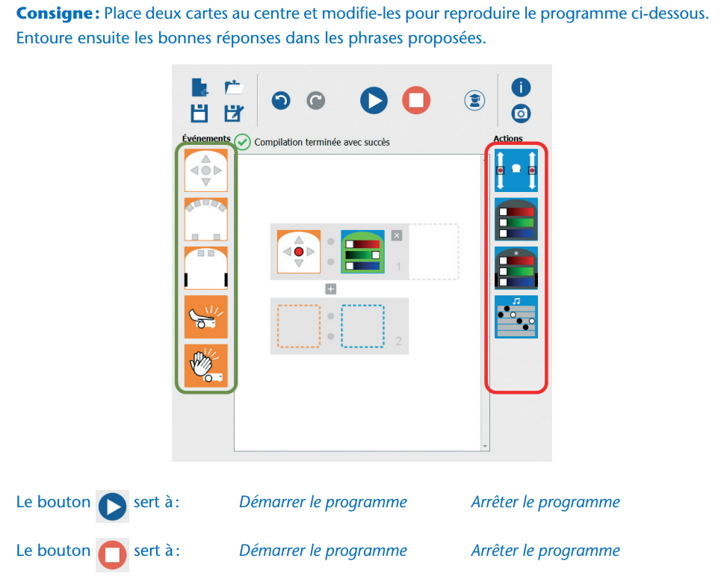
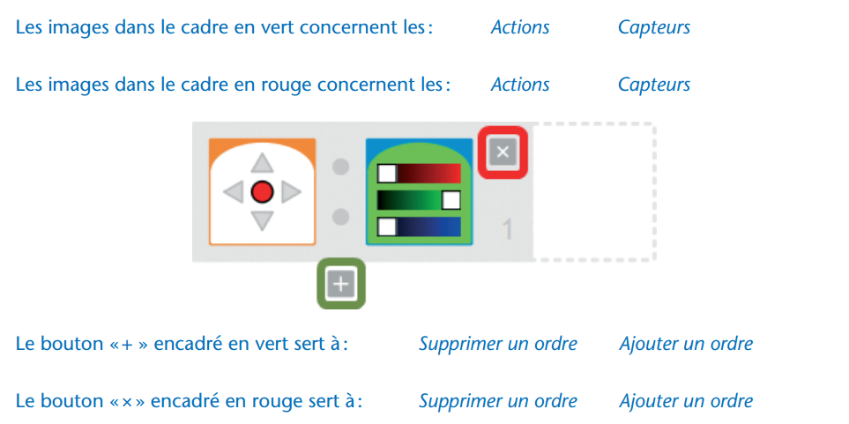

Programmer avec Thymio (1)
Séance 3 – Fiche 2

